Sýček obecný
Výskyt: kontinent Afrika, Asie, Evropa
Třída: Ptáci
Řád: Sovy
Latinský název: Athene noctua

Velikost: délka těla 19 - 23 cm, rozpětí křídel 40 - 50 cm
Váha: 135 - 200 g
Počet vajec: 4 - 6
Potrava: hmyz, drobní hlodavci a ptáci
Způsob života: žije po celý život v páru
Délka života: 15 let

Ještě v 50. letech 20. století patřil sýček obecný k našim nejhojnějším druhům sov, dnes však v celé ČR zbývá posledních 100 párů. Tento katastrofální úbytek je způsoben ztrátou jeho přirozeného biotopu, používáním jedů proti hlodavcům, které loví, uzavíráním půd a větracích otvorů, likvidací starých stromů s dutinami, vzestupem početnosti jejich predátorů - kun skalních, ohrožením automobilovou dopravou.

Původně byl sýček obyvatel otevřené krajiny, parků, sadů, starých alejí i hřbitovů. V současnosti jsou nejběžnějším prostředím vesnické usedlosti s hospodářskými budovami. Hnízdí v dutinách starých stromů, ve výklencích zdí, v budkách.

Ve starověkém Řecku byl sýček považován za posvátného ptáka, který doprovázel bohyni Athénu, odtud se také vzalo jeho latinské rodové jméno - Athene. Ve starověkém Římě byl sýček považován za "posla špatných zpráv" a i dnes se u nás říká "nesýčkuj".

Zpracuj odpovědi na tyto otázky (odpovídej celými větami):
- Na jakých kontinentech bys mohl/a sýčka spatřit?
- Jaká je délka a váha těla sýčka?
- Čím se sýček živí?
- Jaká je jeho délka života?
- Myslíš, že je sýček ohroženým druhem?
- Na jakých místech bychom sýčka mohli najít?
- Dokážeš vysvětlit, odkud se vzalo jeho latinské rodové jméno Athene?

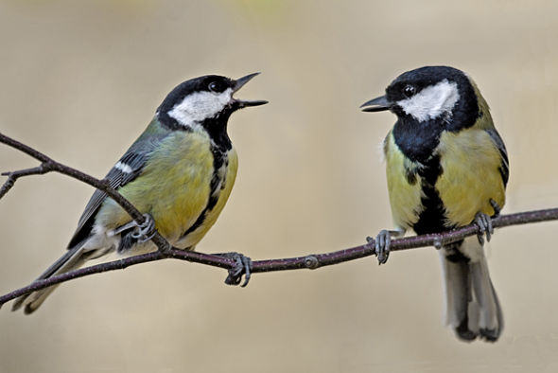
Pojmenuj obrázky:
- sýkorka
- sysel
- sýček
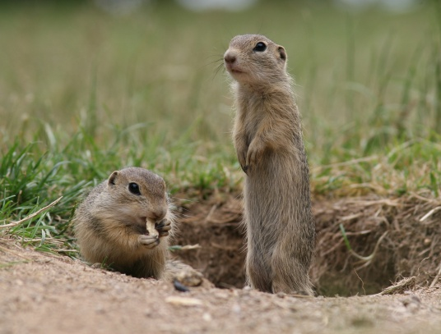
a) sýkorka
b) sysel
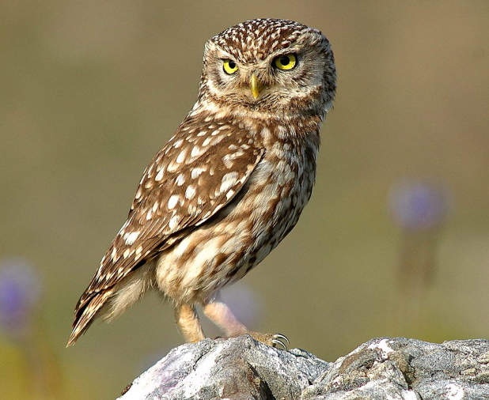
c) sýček
- sýkorka
- sysel
- sýček
Doplň y,i/ý,í. Pokus se vysvětlit:
- S_tý hladovému nevěří.
- Pořád nes_čkuj!
- Dělá si zásoby jako s_sel.
- Třese se jako os_ka.

